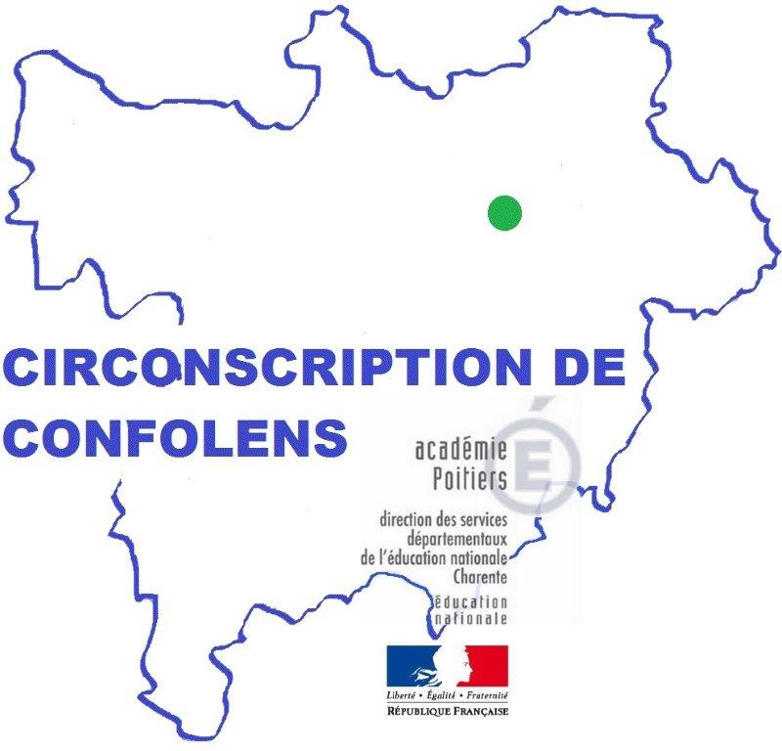 | La production d’écrits au cycle 2
Novembre 2016 | Laëtitia Kadur

Eléments-clés :

- les pratiques enseignantes influent de façon importante sur les élèves les plus fragiles
- la quantité d’encodage et de production d’ecrits dans la semaine est gage de progrès en lecture/ecriture
- certaines valeurs horaires sont optimales pour l’apprentissage du lire/ecrire
- la differenciation est plus efficace quand les tâches sont identiques mais avec des aides supplementaires
- l’explicitation (pourquoi, comment) et la mémoire didactique (ouverture et fermeture de seance) sont fondamentales
- ecrire pour communiquer, s’amuser, mémoriser, structurer sa pensée

Pistes de travail :
- Augmenter les temps d’encodage et de production d’écrits dans la semaine, l’envisager quotidiennement.
- Lier aussi souvent que possible lecture/écriture.
- Accorder plus de temps aux moments de planification et révision, avec un fort guidage enseignant et une phase de langage oral préparatoire importante, surtout pour les élèves les plus fragiles. Différenciation nécessaire.
- Varier les différents écrits dans la semaine pour activer les différentes fonctions de l’écrit : donner du sens aux apprentissages, motiver les élèves, avoir de véritables destinataires avec des situations les plus réelles possibles, réinvestir l’orthographe en se souciant du lecteur, rendre les élèves créatifs.

quelques Questions / réponses abordées :
Les arts du langage dans le PEAC ? : Comme pour les autres domaines artistiques, enseignement fondé sur la rencontre avec des œuvres, des artistes, des auteurs, sur la pratique en classe, et sur l’acquisition de connaissances et de compétences (attitudes face à l’écrit, compétences lexicales et langagières, œuvres connues, repères chronologiques, métiers découverts).
L’OULIPO ? Les surréalistes avec André Breton, puis l’Ouvroir de Littérature Potentielle avec Raymond Queneau, ont inventé toutes sortes de techniques pour jouer en écrivant : cadavre exquis, questions/réponses hasardeuses, transformations de textes. Le mot d’ordre est de s’amuser et de réfléchir à ce qui est drôle.

references :
En pièce jointe de cet envoi, le diaporama (partiel) utilisé lors de l’animation.
Documents d’accompagnement sur EDUSCOL : http://eduscol.education.fr/cid105737/francais-cycle-ecriture.html
Exercices de l’Oulipo : http://www.ac-nice.fr/ia06/flg/cl2008/pages/Laureats2008/2008C3_VA56b.pdf
http://www.ac-orleans-tours.fr/fileadmin/user_upload/leblanc/Animations_p%C3%A9dagogiques/lire-dire-ecrire/Jeux_po%C3%A9tiques_en_ateliers.pdf

Pour la 2ème partie du module consacrée aux différentes phases de l’écrit (comme situation-problème et tâche complexe) et à l’utilisation du brouillon et des écrits référents, vous pouvez m’envoyer, si vous le souhaitez, des photos à faire partage r aux autres enseignants : affichages de la classe, outils écrits référents, cahier d’écrivain, organisation d’un fonctionnement en atelier.

